**Zajęcia na basenie dla dzieci - kiedy rozpocząć naukę?**

**Kiedy zapisać swoje dziecko na zajęcia na basenie dla dzieci? Przeczytaj o tym w naszym artykule.**

**Kiedy zapisać dziecko na zajęcia na basenie dla dzieci?**

Zastanawiasz się kiedy zapisać dziecko na [zajęcia na basenie dla dzieci](https://www.malinurkowie.pl/)? Sprawdź te informacje w naszym artykule.

**Basen dla dzieci w Krakowie**

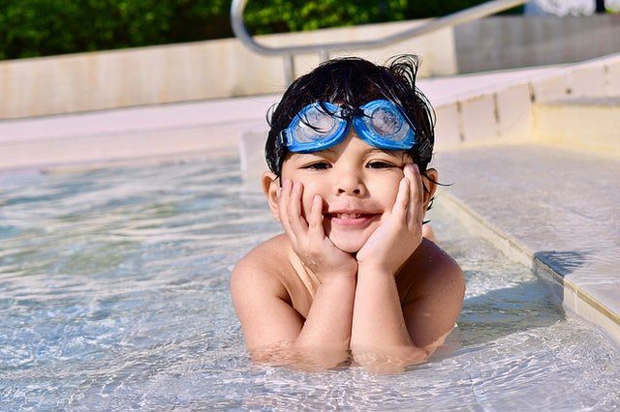

Jeżeli chcemy odpowiedzi na pytanie kiedy jest dobry czas do tego by zainteresować się nauką pływania dla dziecka odpowiedź brzmi absolutnie jak najwcześniej. Na wielu pływalnia jak w polsce organizowane są zajęcia dla niemowląt, oczywiście w obecności jednego z rodziców, bądź też opiekunów. Dodatkowo wszelkiego rodzaju szkoły pływania tworzą małe grupy wiekowe, w których odbywają się **zajęcia na basenie dla dzieci** wczesnoszkolnych, przedszkolnych, bądź też nieco starszych.

**Zajęcia na basenie dla dzieci w szkole pływania Mali Nurkowie**

Mali Nurkowie jest to szkoła pływania dla dzieci i dla niemowląt, która funkcjonuje na terenie Województwa Małopolskiego. W ramach działalności szkoły w sezonie zimowym i wiosennym 2021 możliwe jest uczęszczanie na zajęcia na basenach w Niepołomicach, w centrum rozwoju małego nurka, Natural Balance i AWF - sprawdź, które jest najbliżej Twojego domu i wybierz idealną lokalizację na *zajęcia na basenie dla dzieci*